LUJO U ŠKOLI
PITANJA NAKON ČITANJA :
TKO JE LUJO?
ŠTO ON ŽELI? KOJA JE NJEGOVA ŽELJA?
ZNATE LI ŠTO ZNAČI RIJEČ ULJEZ? OBJASNITI IM
TKO JE ZAPAMTIO KAKO MU SE ZOVE PRJATELJICA ? ZUZU
JE LI LUJI LAKO PISATI SLOVA? JE LI NA KRAJU IPAK NAUČIO?
KOJA JE LUJI OMILJENA RIJEČ? KOST
ŠTO JE LUJO NA KRAJU NAPISAO ?
ZNATE LI ŠTO ZNAČI IZRAZ KNJIGA ZA PROGUTATI?

.
ZADATCI NAKON ČITANJA

- KOJA JE LUJINA OMILJENA RIJEČ ? ZAOKRUŽI CRTEŽ I RIJEČ .

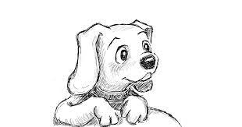
PAS

KOST KNJIGA

- KOJA JE TVOJA NAJDRAŽA RIJEČ ? AKO ZNAŠ NAPIŠI JE, AKO NE NACRTAJ.

- USMENO – IZMISLI I TI KAO I LUJO NASLOV SVOJE KNJIGE KOJU BI VOLIO / VOLJELA NAPISATI.

